МУНИЦИПАЛЬНОЕ БЮДЖЕТНОЕ
ДОШКОЛЬНОЕ ОБРАЗОВАТЕЛЬНОЕ
УЧРЕЖДЕНИЕ №36
"ДЕТСКИЙ САД КОМБИНИРОВАННОГО ВИДА
г. ТОСНО
"СОЛНЕЧНЫЙ ГОРОД"

Конспект занятия для родителей
детей с легкой степенью умственной отсталости с элементами сенсорной интеграции
«К Зайчику на день рождение»

Подготовила и провела :
Ласивская Л.А.
Чикова Ж.Н.

Тосно 2023
Цель: Повысить уровень представлений о методах сенсорной интеграции у родителей воспитанников.
Задачи:
Познакомить родителей с элементами сенсорной интеграции, нейропсихологических техник, мозжечковой стимуляции в сенсорно интегративных занятиях проходящих в течении учебного года..
Установление эмоционального контакта, партнерских отношений с родителями.
Предварительная работа :
Консультации в информационном уголке.
« Можжечковая стимуляция», « Волшебная страна песка»,
« Мир на пальчиках ребенка».
«Презентация на тему «Сенсорная интеграция — один из методов взаимодействия родителя и ребенка».
Чтение художественной литературы и просмотр мультфильмов на тему «Дикие животные» дома совместно с детьми. ( «Где обедал воробей»,
« Детки в клетке» и т. п.).

Вводная част:
Уважаемые родители мы вас пригласили поучаствовать в занятии с элементами сенсорной интеграции, нейропсихологических техник, мозжечковой стимуляции. Такие интенсивны мы проводим в начале недели. Дети таким образов входят в лексическую тему недели. В пятницу на интенсиве с детьми закрепляем данную лексическую тему. Мы предлагаем вам отправиться на день рождение к Зайчику. И вы сегодня будете в роли своих детей. К вам мы будем обращаться по имени вашего ребенка.
Точно такое же занятие учитель -дефектолог совместно с педагогом -психологом проводит с детьми в группе.
Речь и действие родителей | Что отрабатываем
Первая часть  Перед началом занятия родители снимают обувь и носочки.  . 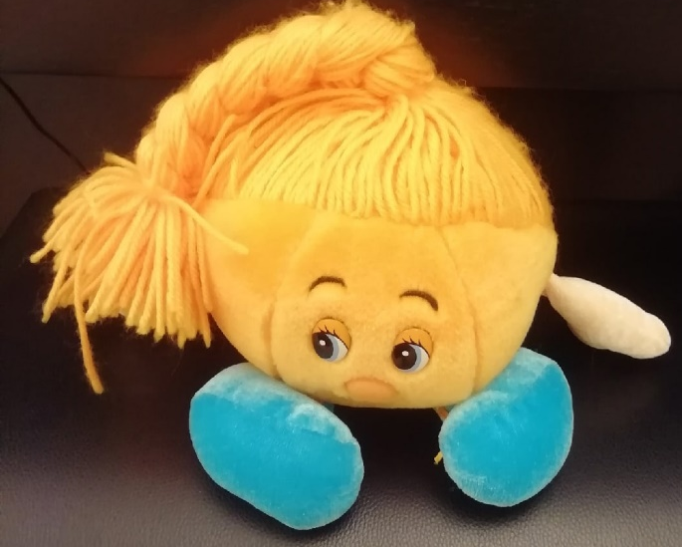  Ритуал с Солнышком: родители и педагоги идут, взявшись за руки по кругу в заданном направлении, проговаривая слова « Иду, иду!», утрированно произносят звуки «у, и».Затем по сигналу педагога меняют направление. Снова по команде педагога меняют направление и действие (бегут, проговаривая « Бегу», с утрированным произношением звуков «у, и». По команде «Стоп» останавливаются, здороваются с Солнышком. Отвечают на вопрос: «Ты кто?», показывает на себя и называя свое имя и личное местоимение «Я».(Здравствуй , я Рома).  Педагог: Нас зайчик пригласил на свой день рождения. В какое время года у него день рождение? (Зимой).  Показывает пригласительную открытку, читает.  Педагог: Закрывайте глазки, мы с вами перенесемся в лес в образе дикого животного. (Родители закрывают глаза, педагог в это время надевает прищепку с картинкой животного.)  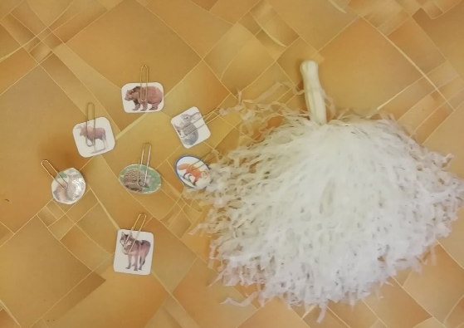  Далее педагог говорит от лица белки.  Педагог: Здравствуйте ребята, я слышала, вы идете к зайчику на день рождение. Я могу вас проводить. Давайте знакомиться.  Педагог: Рома в кого ты превратился? ( Вова, Галя и.т. д)  Родитель: Я превратился в лису. (Волка , медведя и.т.д.)  Педагог: - А кто еще придет на день рождение?  (Показывает на картинки лежащие перед орто ковриками)  Педагог: слева цифры, сверху картинки животных, справа маракас. Чтобы узнать кто придет — нужно посмотреть на картинку, сосчитать сколько животных придет, проиграть на погремушке столько же раз, одновременно шагая по орто коврику ( например, пять волков, потом взять погремушку и шагая по коврику одновременно греметь погремушкой пять раз и считать).  Педагог: Рома, считай сколько волков придет?(1 волк, 2волка, 3 волка… -5 волков) .Сколько всего волков придет (Всего 5 волков).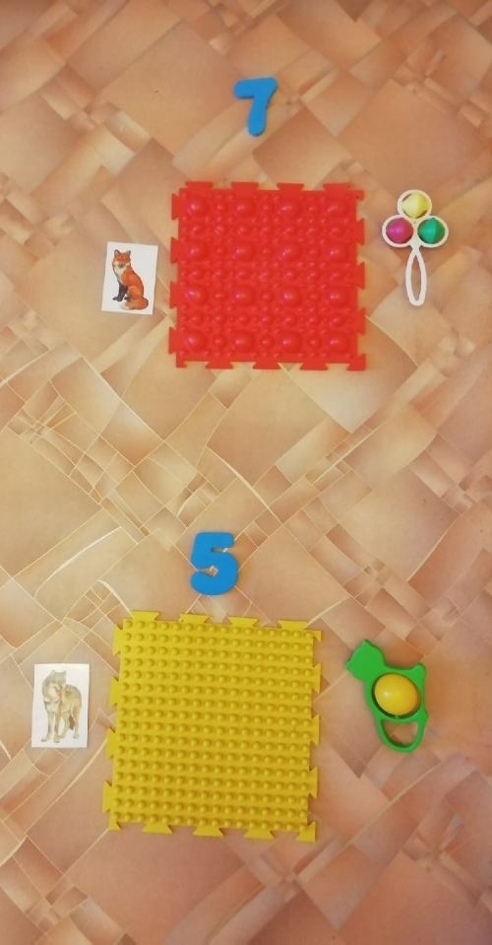  (Родители идут по орто коврикам называя изображение животного, которое лежит с право от орто коврика. Называют цифру, которая лежит перед ковриком. Согласовывают речь с движением. Рука-нога, действуют одновременно, шагают и ударяют под счет звуковым предметом по ноге).  Давайте выберем, подарок зайчонку на день рождение.  Педагог: Давайте выберем, угощение зайчонку на день рождение.  .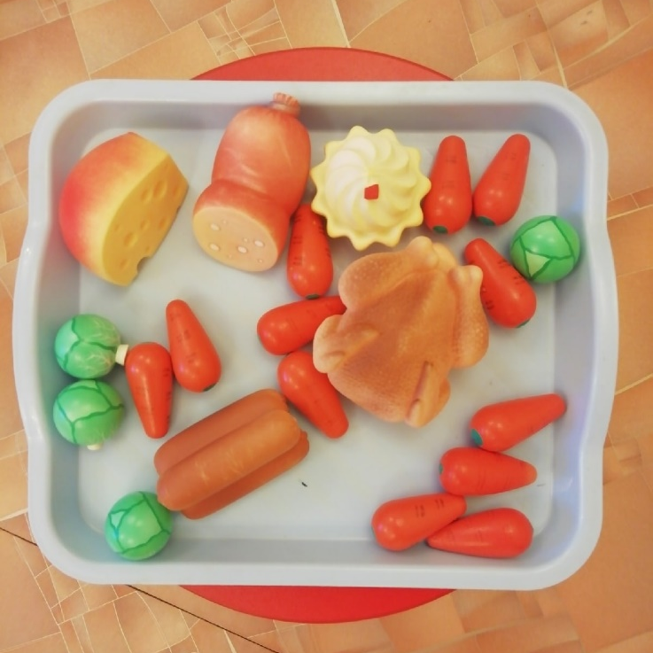 Выбирают, то чем питается зайчик.  Педагог: А , что бы не провалиться в глубокий сугроб, пойдем по кочкам.  Выбрав морковку и капусту, идут по «кочкам», через сугробы ,складывают овощи в корзинку, которая стоит рядом с балансиром. .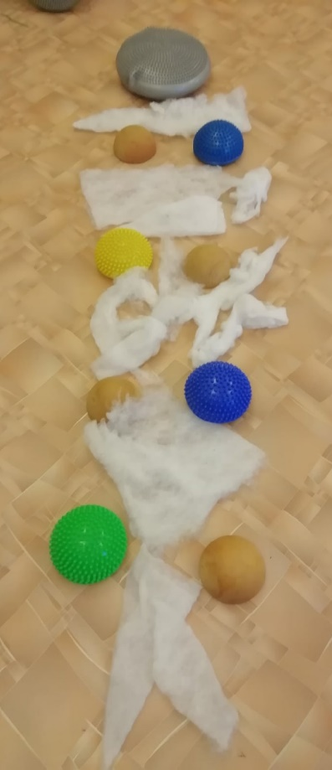  Педагог: Молодцы, ни кто не упал в сугроб, теперь пойдем по мостику, через замерзшую речку. Смотрите внимательно, кто вам встретиться на пути.  Педагог светит фонариком на теневое изображение, «ребенок» запоминает, на какое животное направлен свет, потом соотносит с реальной игрушкой.  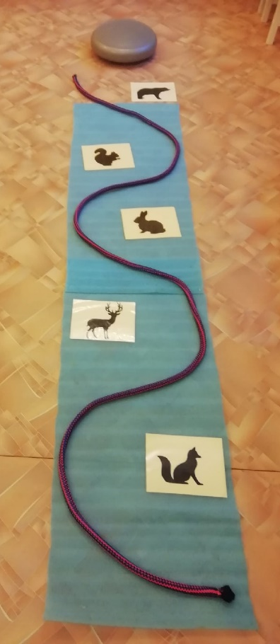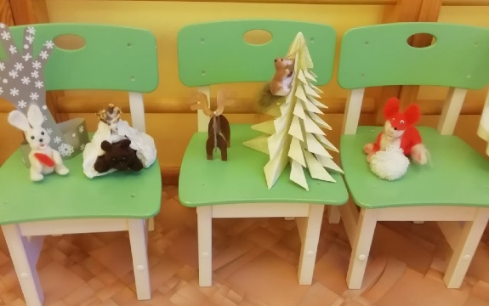 | - -Организация детей на занятие, отработка артикуляции.  - -Закрепляют умение ходить по кругу.  - -Закрепляют понятие право, лево, реагировать на сигнал «Стоп», и смену действий.  - -Соотносить свое имя с образом «Я»-  - -Образование существительных в именительном винительном падежах.  - Согласование числительных с существительным.  - Закрепляют признаки зимы.  - Отработкам счета и итогового числа.  - Закрепляют названия диких животных.  - Ориентировка в пространстве.  - Активизация точек на стопе.  - Проприоцептивные ощущения в теле и мышцах.  - Развитие зрительного и слухового внимания.  - Соотнесение теневого изображения с игрушкой.
Вторая часть  Второй педагог надевает куклу Бибабо - Зайчонка и говорит от ее имени. «Дети» дарят корзинку с овощами.  Педагог от имени Зайчонка: Здравствуйте ребята, рад вас видеть у себя в гостях. Сегодня мы будем играть в веселые игры. Спасибо вам за подарки. Я вам хочу подарить браслетики на память, вы их наденете на правую ручку.  Педагог от имени Бельчонка: Зайчонок, а хочешь я тебе веселую игру с шишками покажу, я буду показывать , а вы повторяйте за мной.  « Я шишкой круги катаю. Взад-вперед ее гоняю.  Ей поглажу я ладошку. И сожму ее в ладошку.  Каждым пальчиком прижму. И другой рукой начну.»  ( Дети выполняют с начало правой, затем левой рукой в соответствии с текстом. Еловой, затем сосновой шишкой).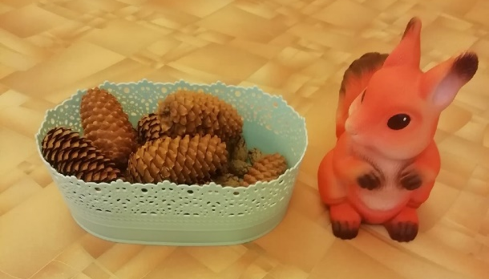  Педагог от имени Зайчика:  Ребятки смотрите, снег падает, только я забыл, как это явление называется. Имитируя падающий снег, разорванными кусочка туалетной бумаги.(Дети — снегопад.)  Педагог от имени Зайчика: Давайте сделаем много снежинок..  «Тяни- рви- дуй»-сопровождая действия с речью.  Рвут туалетную бумагу двумя пальчиками на мелкие кусочки, берут в ладонь, сделав вдох через нос, выдох через губы сложенные трубочкой, сдувают бумагу.  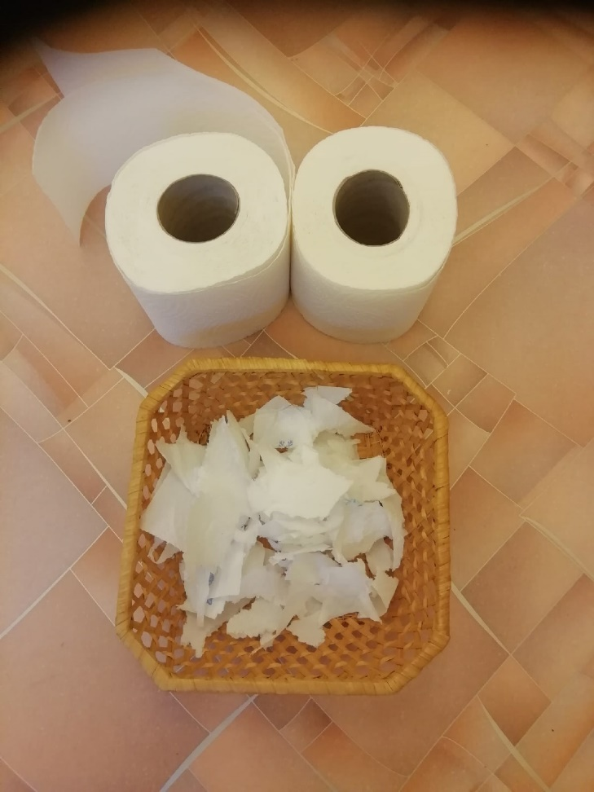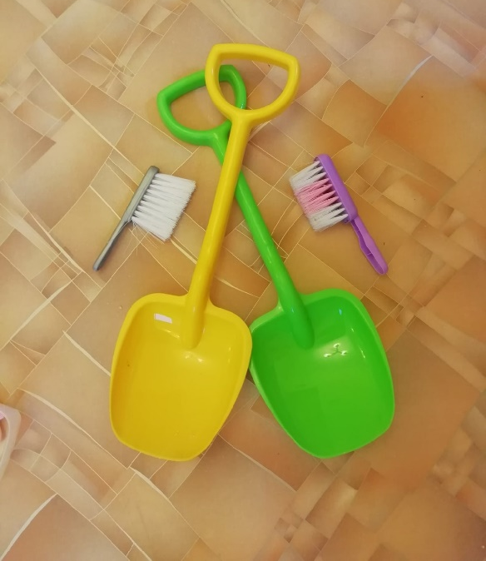  Педагог от имени Зайчика: Ох, сколько много снега. Давайте сделаем один большой сугроб.(Заметают бумагу метелочкой на лопатку, переносят его делая «сугроб»).  Педагог от имени Зайчика: Давайте по исследуем, какой снег бывает?  Руками исследуют «снег». В первой контейнере лежит рис - делают вывод, что снег рыхлый. Во втором контейнере лежит крахмал -делают вывод, что снег -хрустящий. В третьем контейнере лежит сода + пена для бритья - делают вывод, снег липкий. В четвертом контейнере лежит настоящий снег — делают вывод, что снег холодный.  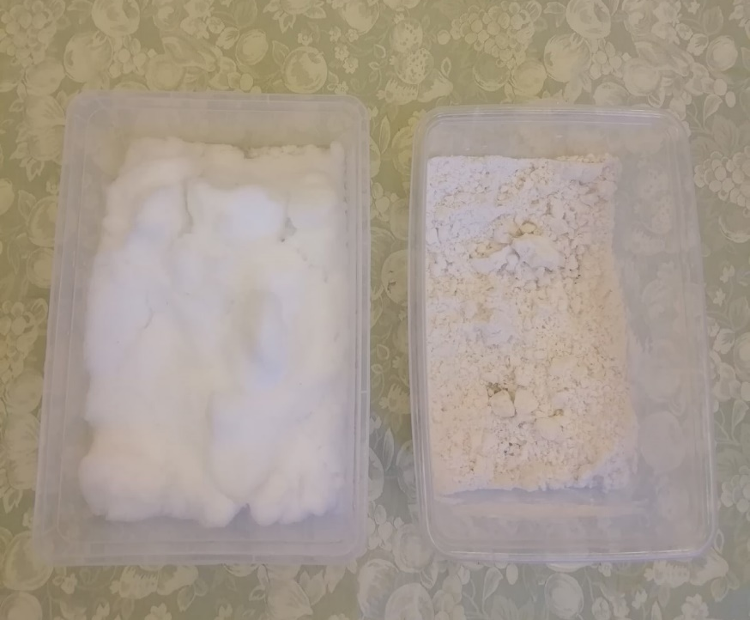  Педагог от имени Зайчика: Я очень люблю играть в прятки.  1-5 я иду искать.  Из первого контейнера откапывают указательным пальцем животных спрятанных в рис. Сначала правой, затем левой рукой. Откопав, достают животное из контейнера, при помощи «ножниц - ложкой». Освобождают игрушку от фольги и пищевой пленки, и кладут на рис.  Из второго контейнера с крахмалом, достают при помощи пинцета и кладут на крахмал.  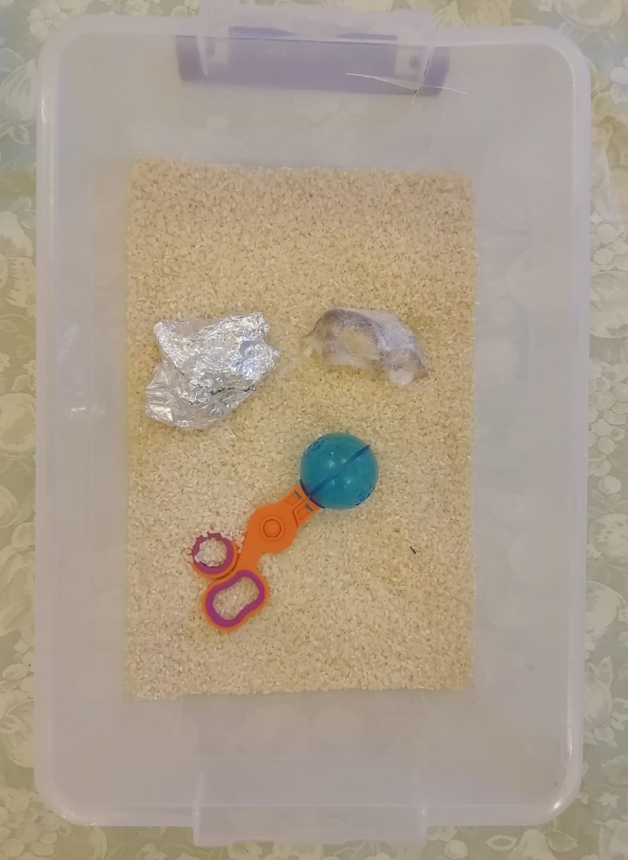  Педагог от имени Зайчика: Кто спрятался? (Медведь). Где спрятался? (Под снегом). Куда посадили? (На снег).  Педагог от имени Белочки: Мне нравиться не только с шишками играть , но и в снежки метать.  Рвут лист бумаги А4 на две равные части, кистью руки, одновременно двумя руками собирают бумагу в центр ладони, делая комок. Затем попадают в движущую цель, стоя на балансире, перекрестным движением, сначала правой рукой, затем левой рукой.    Педагог от имени Зайки: Моя любимая игра.  « Четвертый лишний», хотите я вас научу? В этой игре вы  проявите ловкость, смекалку, выносливость.  Надев лыжи, идя на них, катить белый мяч клюшкой до картинки. Затем выбить лишнюю картинку мячом, объяснить почему она лишняя. (Например, лежат картинки волка, зайца, медведя, юлы).  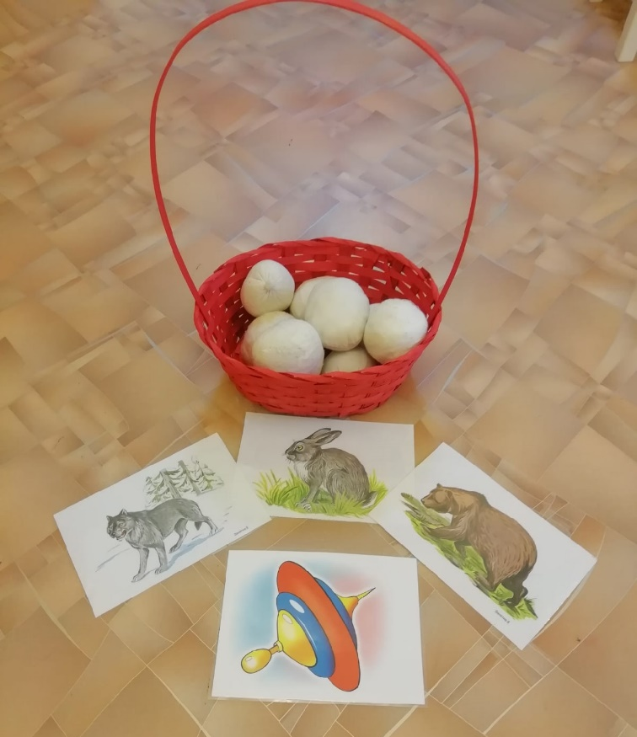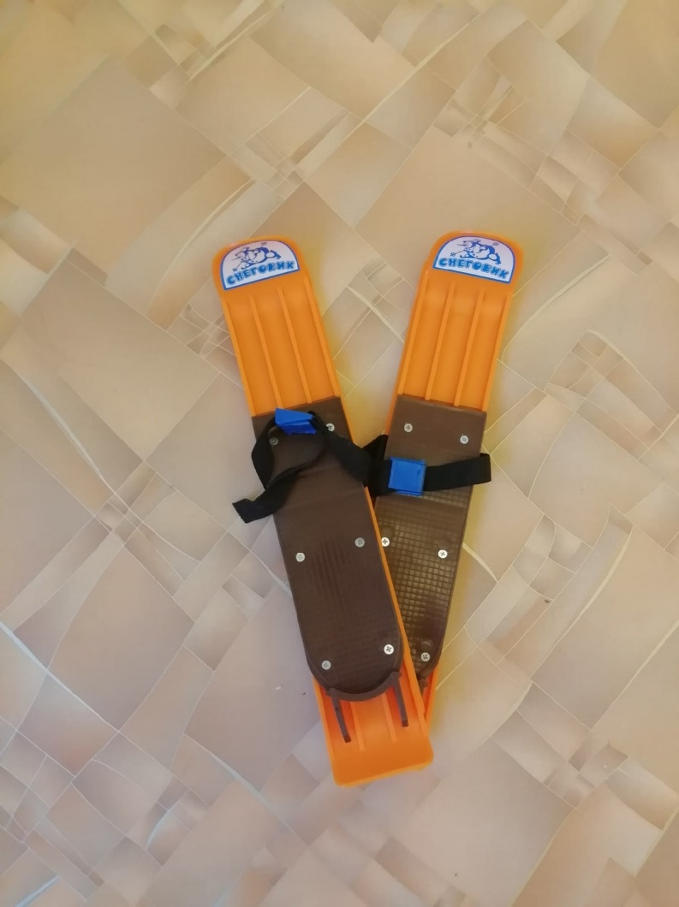  Третья часть  Родители заходят в группу . У детей второй завтрак ( пикник). | - Закрепляют понятие правая, левая рука.  - Стимуляция моторных центров.  - Активизация точек на ладонях.  - Закрепляют понятия большой, маленький.  - Отрабатывают речевое дыхание, вдох через нос, выдох через губы сложенные в трубочку.  - Отрабатывают словообразование путем соединения двух слов.  - Упражняются в умении рвать бумагу сверху вниз.  - Отрабатывают кистевой и пальцевой праксис.  - Насыщать тактильную систему;  - Развивают ловкость, зрительно-двигательную координацию.  - Отрабатывают двуручное перекрестное деятельность.  - Отрабатывают употребление предлогов под, на.  - Отрабатывают употребление существительных с прилогательным.  - Развивают логическое мышление, восприятие, дифференциация предметов по общему признаку.  - Упражняются в согласование рука — нога, координацию, крупную моторику.
Четвертая часть  Аппликация совместно с детьми « Торт для Зайчонка»  А что обычно дарят имениннику в день рождение? ( Подарки). Да мы подарили Зайчонку свои подарки, но не чего ему не пожелали. Что мы можем пожелать ему? (Дети с родителями предлагают и проговаривают свои пожелания Зайчонку).  Педагог от лица Белочки загадывает загадку.  В праздник я приду ко всем,  Я большой и сладкий.  Есть во мне орешки, крем,  Сливки, шоколадки.  (Торт)  Педагог от лица Зайчонка: В моей в семье есть традиция .В день рождения печь торт, загадывать желание, задувать свечи. Хотите, мы вместе с вами испечем торт, загадаем желание и задуем свечи ( ответы детей).  Давайте приготовим свои пальчики для того, чтобы лучше замесилось тесто.  Пальчиковая гимнастика перед началом работы  Тесто ручками помнем, (сжимаем-разжимаем пальчики)  Сладкий тортик испечем. (как будто мнем тесто)  Серединку смажем джемом, (круговые движения ладошками по столу)  А верхушку - сладким кремом (круговые движения ладошками друг об друга)  И кокосовою крошкой  Мы присыплем торт немножко (сыплем "крошку" пальчиками обеих рук)  А потом заварим чай -  В гости друга приглашай! (одна рука пожимает другую).  Педагог показывает свой образец, рассказывает этапы работу. Проговаривает с детьми эти этапы работы.  Рассматривают схему этапов работы. Обговаривают с детьми у какого какой будет торт. Дети с родителями делают работу. После окончания выставка работ, делятся впечатлениями о своей работе.  Педагог от имени Зайки: Ребята, а давайте сфотографируемся на память.  Имитируют действия с фотоаппаратом, фотографируются. Идут проявлять «фотографию», в раздевалку. Капая на салфетку пипеткой с водой. Салфетка растворяется и проявляется за ламинированное заранее  приготовленное общее фото детей с белочкой и зайчиком.  Зайчонок с Бельчонком прощаются, дарят корзину с угощениями. Педагог говорит, что пора возвращаться в детский сад. Дети с родителями встают в круг, закрывают глаза. Педагог касается каждого, обозначая, что они вернулись в детский сад и стали снова детьми. | - Учатся выражать свои пожелание другому человеку.  - Выражают свое чувство эмпатии.  - Знакомятся с семейными традициями своего народа.  - Закрепляют умения работать по схеме.  - Планируют свои действия и этапы работы.  - Отрабатывают действия что с начало, что потом.  - Закрепляют умение работать ножницами, кистью и клеем.  - Закрепляют понятия длинный-короткий, узкий-широкий.  - Закрепляют форму, цвет.  - Учатся выражать свое мнение, оценивать свою и чужую работу.  - Родители наглядно видят, что умеет делать его ребенок.  - Отрабатывают указательный жест, пинцетный захват.
Пятая часть  Прощальный ритуал с Солнышком Родители, дети и педагоги идут, взявшись за руки по кругу в заданном направлении, проговаривая слова « Иду, иду!», утрированно произносят звуки «у, и».Затем по сигналу педагога меняют направление. Снова по команде педагога меняют направление и действие (бегут, проговаривая « Бегу», с утрированным произношением звуков «у, и». По команде «Стоп» останавливаются.  Педагог спрашивает у детей. Где сегодня были? Что запомнили, понравилось? С каким настроение уходят с занятия ( выбрав нужную картинку эмоции).  Ритуал прощания с Солнышком. Проговаривают « По-ка» с жестом на два слога. Сначала правой, затем левой, затем одновременно двумя руками вместе. | - Учатся обобщать и закрепляют знания полученные п процессе интенсива.  - Учатся выражать свои эмоции сопоставляя с нужной картинкой.  - Закрепляют слоговую структуру слова, развивают кистевой праксис.

